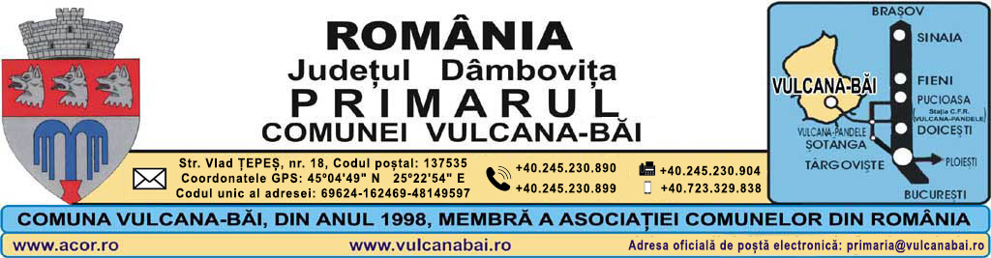

RAPORT

al compartimentului de resort din aparatul de specialitate al primarului la proiectul de hotărâre privind indexarea impozitului pe mijloacele de transport prevăzut la art. 470 alin. (5) și alin. (6) din Codul fiscal, cu modificările și completările ulterioare, prin aplicarea ratei de schimb a monedei euro în vigoare în prima zi lucrătoare a lunii octombrie 2021, la nivelurile minime prevăzute de Directiva 1999/62/CE, pe anul 2022

Al compartimentului de resort din cadrul aparatului de specialitate al primarului la proiectul de hotărâre privind indexarea impozitului pe mijloacele de transport prevăzut la art. 470 alin (5) alin (6) Cod fiscal prin aplicarea ratei de schimb a monedei euro în vigoare în prima zi lucrătoare a lunii octombrie 2021, la nivelurile minime prevăzute de Directiva 199/62/ CE
În conformitate cu prevederile art. 490 din Legea nr. 227/2015 privind Codul fiscal „Autorităţile administraţiei publice locale şi organele speciale ale acestora, după caz, sunt responsabile pentru stabilirea, controlul şi colectarea impozitelor şi taxelor locale, precum şi a amenzilor şi penalizărilor aferente”.
Dat fiind faptul că impozitele şi taxele locale, precum şi taxele speciale constituie venituri proprii ale bugetului local al comunei Vulcana-Băi, cu excepţia taxei de habitat cu destinaţie specială de salubrizare, fără de care nu se pot îndeplini atribuţiile stabilite prin lege autorităţilor administraţiei publice locale şi, implicit, nu pot funcţiona serviciile publice de interes local sau judeţean, pentru anul 2022 impozitele şi taxele locale, inclusiv taxele speciale, se stabilesc potrivit prevederilor Legii nr. 227/2015 privind Codul fiscal, cu completările ulterioare, ţinând seama de nivelurile impozitelor şi taxelor locale, inclusiv cele ale taxelor speciale, în sume fixe, prevăzute în Tabloului cuprinzând cotele, valorile impozabile, nivelurile impozitelor şi taxelor locale, taxele speciale şi amenzile pentru anul 2022, constituind anexa nr. 1;
Art. 491. - Indexarea impozitelor şi taxelor locale
(1) În cazul oricărui impozit sau oricărei taxe locale, care constă într-o anumită sumă în lei sau care este stabilită pe baza unei anumite sume în lei, sumele respective se indexează anual, până la data de 30 aprilie, de către consiliile locale, ţinând cont de rata inflaţiei pentru anul fiscal anterior, comunicată pe site-urile oficiale ale Ministerului Finanţelor Publice şi Ministerului Dezvoltării Regionale şi Administraţiei Publice.
(1¹) Prin excepţie de la prevederile alin. (1), sumele prevăzute în tabelul prevăzut la art. 470 alin. (5) şi (6) se indexează anual în funcţie de rata de schimb a monedei euro în vigoare în prima zi lucrătoare a lunii octombrie a fiecărui an şi publicată în Jurnalul Uniunii Europene şi de nivelurile minime prevăzute în Directiva 1999/62/CE de aplicare la vehiculele grele de marfă pentru utilizarea anumitor infrastructuri. Cursul de schimb a monedei euro este 4,9475 lei conform Jurnalului Oficial al Uniunii Europene, publicat la 1 octombrie 2021.
Art. 491(2) Sumele indexate conform alin. (1) se aprobă prin hotărâre a consiliului local şi se aplică în anul fiscal următor.
Art. 491(3) Dacă hotărârea consiliului local nu a fost adoptată cu cel puţin 3 zile lucrătoare înainte de expirarea exerciţiului bugetar, în anul fiscal următor, în cazul oricărui impozit sau oricărei taxe locale, care constă într-o anumită sumă în lei sau care este stabilită pe baza unei anumite sume în lei ori se determină prin aplicarea unei cote procentuale, se aplică de către compartimentul de resort din aparatul de specialitate al primarului, nivelurile maxime prevăzute de prezentul cod, indexate potrivit prevederilor alin. (1).
(modificare introdusă de ORDONANŢA DE URGENŢĂ nr. 114 din 28 decembrie 2018, publicată în MONITORUL OFICIAL nr. 1116 din 29 decembrie 2018)
Având în vedere cele menționate mai sus, compartimentul, Administrarea Fiscala si Controlul Comercial va propune spre analiza un raportul de fundamentare privind aplicarea ratei de schimb a monedei euro în vigoare în prima zi lucrătoare a lunii octombrie 2021.

Propun Consiliului Local aprobarea proiectului de hotărâre privind indexarea impozitelor și taxelor locale, precum și a taxelor speciale, pe anul 2022, în forma prezentată.

Întocmit,
Georgiana FĂȘIE

